KREUZFAHRTBERICHT ATS 585

„Pfingsturlaub im bezaubernden Baltikum“

30.05. – 11.06.2019

Datum | Route lt. Katalog | Ankunft | Abfahrt | tatsächliche Route | Ankunft | Abfahrt
Datum | Route lt. Katalog | lt. Katalog  (Anschreiben) | lt. Katalog  (Anschreiben) | tatsächliche Route | Ankunft | Abfahrt
30.05. | Bremerhaven / Deutschland | - | 19.00 |  | - | 19.06
01.06. | Szczecin (Stettin) / Polen | 08.00 | 16.00 |  | 07.48 | 15.45
02.06. | Baltysk (Kaliningrad) / Russland | 11.00 | 18.00 |  | 10.42 | 18.06
03.06. | Ventspils (Windau) / Russland | 10.00 | 17.00 |  | 08.18 | 16.56
04.06. | Tallinn / Estland | 09.00 | 18.00 |  | 08.24 | 17.54
05.06. | St.Petersburg | 11.00 | - |  | 10.30 | -
06.06. | St. Petersburg | - | 18.00 |  | - | 1812
07.06. | Helsinki / Finland | 08.00 | 14.00 |  | 07.12 | 13.54
08.06. | Stockholm / Schweden | 09.00 | 17.00 |  | 08.22 | 17.51
09.06. | Visby (Gotland) | 08.00 | 14.00 |  | 06.30 | 12.48
11.06. | Bremerhaven / Deutschland | 13.00 | 19.00 |  | 05.24 | -

Phoenixteam

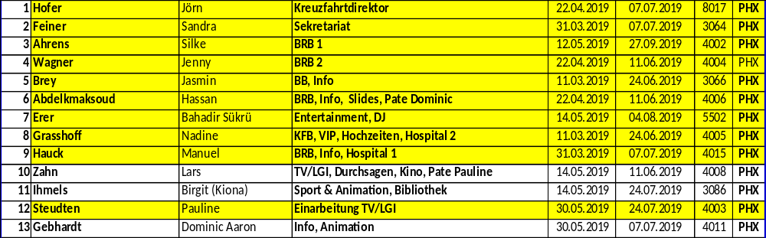

PASSAGIERE

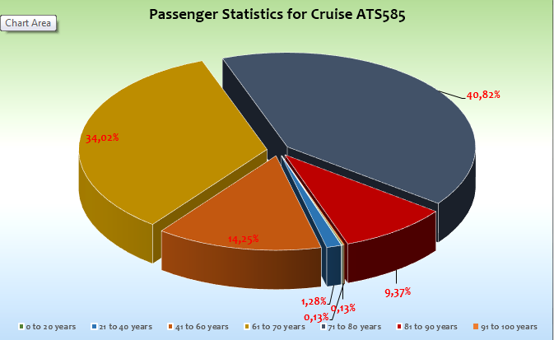

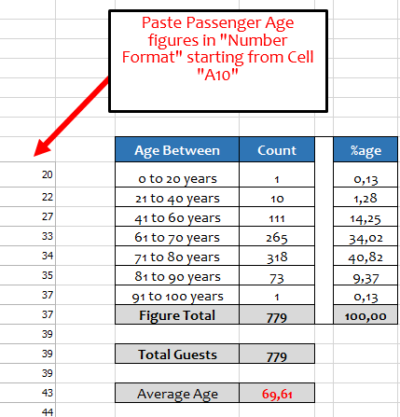

Passagiere unter 18 Jahre:

- / -

Einstiege

- / -

Ausstiege
Gäste
H MICHLING WALTER 678667
F MICHLING KATRIN VIOLA 678667

sind am 30.5. um 18.20 Uhr wieder ausgestiegen, da Frau Michling Panik in geschlossenen Räumen verspürt (und sich seit Ankunft wohl immer mehr reinsteigerte). Sowohl der Bordarzt als auch Silke haben mit „Engelszungen“ auf sie eingeredet, aber keine Chance, der Ehemann musste sich fügen, sie reisten wieder ab. Reiseabbruch wurde unterschrieben. Pässe wurden an der Rezeption wieder ausgehändigt.

Gruppen
Gruppe RIW (RL Brigitte Kienle) → 47 Gäste
Mediengruppe Thüringen (kein RL) → 14 Gäste
RZ Rhein Kurier (kein RL) → 14 Gäste
Columbus Reisebüro (kein RL) → 25 Gäste
NRS Gute Reise (kein RL) → 12 Gäste

ROUTE
Eine schöne Ostseereise mit 2 Durchfahrten durch den Nord-Ostsee-Kanal. Premierenziel Ventspils und Highlight Sankt Petersburg.

Bremerhaven

Einschiffung ab 15.00 Uhr. Check-in bereits um 12.00 Uhr. Rettungsübung 18.15 Uhr und Abfahrt 19.00 Uhr. Es bestand ein Schienen-Ersatz-Verkehr zwischen Bremen und Bremerhaven. Alle anreisenden Gäste waren rechtzeitig an Bord.

NOK

Einfahrt Brunsbüttel erst um 06.00 Uhr. Ausfahrt Holtenau erst um 16.00 Uhr.

Szczecin (Stettin) / Polen

Nach schöner Revierfahrt auf der Oder noch pünktlich mit Steuerbord festgemacht. Sehr enges Drehmanöver des Schiffes vor der Anlegestelle. Gangway Deck 3, achtern. 2 Minibus Hafen-Shuttle zum Hafenausgang. Ein Pendelbus (8 € hin und zurück) verkehrte stündlich zwischen der Gangway und der Stadt. Leider war dieser Bus nicht da, als wir ihn brauchten, so dass ein Ausflugsbus seine Stelle einnahm und wir mit einem Ausflugsbus weniger die Touren durchführten. Die Gruppengröße wuchs entsprechend.

Baltysk (Kaliningrad) / Russland

Landgang nur im Rahmen eines Ausflugs oder mit Russland Visum.

Die Gäste Balke BN 623484 und Degener BN 705820 hatten sich private Touren mit Guide und Fahrer organisiert. Alles klappte gut.

Mit Steuerbord nach Wendemanöver festgemacht. Es ist etwas tricky,die Gangway auszubringen, da es Betonklötze an der Pier gibt.

Die Behörden gaben das Schiff nach ca 15 Minuten für die Ausflugsgäste frei. Die Gäste stiegen in die Busse ein, fuhren zum Hafenausgang, gaben die Pässe ab und warteten im Bus 10-20 Minuten, bis die Pässe gestempelt wieder in den Bus gebracht und verteilt wurden. Bei der Rückkehr zum Hafen gab es dasselbe Spiel.

...

Herr Cramer 3070 BN 644353 vermutete am 3.6., dass er sein Handy im Ausflugsbus 10 vergessen hat. Eine Anfrage bei der Agentur verlief erfolglos.

Ventspils (Windau) / Lettland

Pünktlich mit der Steuerbordseite festgemacht. Gangway Deck 3. Busse stehen vor dem Schiff. Laufen im Hafen erlaubt. Ca. 500m bis zum Hafenausgang. Schöne Promenade entlang des Flusses hinein ins Zentrum.

Tallinn / Estland

Mit Steuerbord festgemacht. Gangway Deck 3 / aft. Shuttle für 7 € (hin- / Rück) angeboten. Ca. 300 m von der Gangway zum Busparkplatz. Angenehme 24 Grad.

St. Petersburg

Mit Steuerbord an der LT Schmitt Brücke festgemacht. Gäste benötigten zum Landgang die Ein- / Ausreisekarte, den großen Teil des Ausflugscheins, den Bordausweis und den Reisepass. Passkontrolle im Terminal. Alles lief recht glatt.

4 Gäste hatten private Arrangements und sich vorher entsprechend mit den Behörden verständigt. 2 sonnige Tage, 25-27 Grad.

Helsinki / Finnland

Mit der Steuerbordseite am Südhafen festgemacht. Ca. 2 km bis ins Stadtzentrum (Markt). Straßenbahn fährt auch in der Nähe des Hafenausgangs. Allerdings nur dann, wenn eine Fähre im Hafen ist. Nur 40 Gäste gingen nicht an Land. 27 Grad.

Stockholm / Schweden

Schöner Liegeplatz am Stadsgarden 167. Mit Steuerbord festgemacht. Gangway Deck 3 aft. Infostand sowie Möglichkeiten mit dem Hop on / Hop off Bus und Boot in die Stadt zu fahren. Auch öffentliche Busse halten in der Nähe des Hafens. 2,5 km z Fuß ins Zentrum. Viele Baustellen an den Schleusen, Brücken und vor der Gammle Stad.

Visby (Gotland) / Schweden

Bei starkem Wind mit der Backbordseite an der Pier festgemacht. Frühere Ankunft wegen starkem Wind. Frühere Abfahrt wegen Schlesenverfügbarkeitsproblemen im Nord-Ostsee-Kanal. 80 Gäste blieben an Land.

NOK:

Ab 09.00 Uhr die Warteposition vor der Schleuse Kiel-Holtenau eingenommen. Einfahrt dann um 14.30 Uhr.

21.00 Uhr Schleuse Brunsbüttel.

Bremerhaven

Pünktliche Ankunft. Gepäckverladung verlief ohne Komplikationen.

Mr. Benjamin Ujen and Mr. Linus Wittstamm von der Deutschen Seemannsmission kamen an Bord. Es wurde für die Crew ein kostenlosewr Shuttle von 10-15 Uhr zwischen dem Hafen und der Seemannsmission in der Stadt zur Verfügung gestellt.

Behörden:

Besondere Kontrollen in den russischen Häfen. Ansonsten alles in Ordnung.

Wetter

Die Reise stand vom Wetter her unter einem guten Stern. Lediglich in Visby war es sehr windig und am 10.6. war es am Vormittag regnerisch.

BSCM

DPA Sinah kam am 4.6. an Bord und hielt eine „Internal Audit“ ab. Ausstieg am 11.6.

Fleet-Team

Keine Besonderheiten.

Technik / Wartung

Im Laufe der Reise wurden einige der Balkone der Kabinen auf Deck 9 überholt.

4.6.: Rohrbruch im Gästekorridor technical cabinet bei Kabine 4066. Kabine 4064 und Kabine 4066 Teppich nass am Eingang in den Kabinen sowie kleine rote Korriorteppich zwischen den Kabinen. Sekt.

Es gibt immer wieder Gäste, die lange auf heißes Wasser in der Kabine warten. Dies führt partiell zu höherem Verbrauch.

Weiterhin sehr hoher Wasserverbrauch an Bord bei eingeschränkter Tanknutzung.

Es gab vermehrt Wasserleitungen, die kein heißes Wasser führten. Die Fehlerquelle wurde in den Mischbatterien vermutet. Diese wurden entsprechend überprüft und ausgetauscht.

Seit dem Austausch der Receiver für das TV funktionieren die Radiokanäle im TV nicht. Das Problem konnte auf der Reise ATS 586 am 13.6. gelöst werden.

Hoteldepartment (Sea Chefs)

Sehr gute Zusammenarbeit mit Hotel Direktor Marc Hermes und seinem Team. Gewohnt gutes Essen, schmackhaft und appetitlich angerichtet. Dazu ein russisches Abendessen und russische Snacks zum Late Night Snack als besondere Schmankerl.

Offiziere mixten Caipiroshkas in St. Petersburg. Dazu schönes White Night Event am Lido Deck mit Eiscarving.

Besondere Kaffeestunden, Lido Mittags-Events und der freundliche Service ließen keinen Wunsch offen.

Das Buffet Magnifique wurde als Abschlussgala durchgeführt. Abschieds-Cocktails jeweils kurz vor dem Einlass.

WEITERES

Diebstahl von 5 Armbändern im Shop am 1.6. Sichtung der Videoaufzeichnungen führten zu keinem befriedigenden Ergebnis. Erneuter Diebstahl einer Sonnenbrille am Ende der Reise. Der Shop war nur mit 2 Mitarbeiterinnen während dieser Reise besetzt.

3031 Pfauth BN 700627 Hochzeitspaket mit Zeremoie am 7.6.

VIP Cocktail 7.6. mit 147 Gästen.

2 x Gold Gäste Geburtstag mit Gratulation und Champus (von Arnim 8030/BN 615152 und Semmler 9010/

BN 617179).

2 x Gold-Hochzeit mit Champus (Petrovic 4069/BN 665984 und Sachse 4107 /BN 703928)

Kabine 7000 Schoenegge / BN 674684 wurden gemäß Katalogausschreibung zu einem Treffen mit dem CD / Kapitän eingeladen. Nach einem Glas Sekt in der Karibik Lounge führte ich die Gäste zu Kapitän Michael Kugelmann auf die Brücke.

Gäste Jahn 3038/BN 634821 durften anläßlich der Silberhochzeit auf die Brücke. Dort Gratulation.

Single Treff am zweiten Abend in der Casablanca Bar.

Offene Brücke im Hafen von Stockholm jeweils eine Stunde am Vor- und am Nachmittag.

Ausflugsprogramm

In Stockholm gab es Probleme mit 2 Bussen. Während einer die Türen nicht öffnen konnte, kam der andere erst garnicht. Gäste der kombinierten Boots- Bus-Tour mussten 50 Minuten warten, bis ihr Ausflug mit dem Boot begann. Die Bustour boten wir diesen Gästen in verlängerter Variante am Nachmittag im Rahmen der Panoramafahrten an. 17 von 42 Gästen nutzten dies.

Bis auf Elena im Bus 4 am zweiten Tag in Sankt Petersburg waren alle Stadtführer gut – es gab keine Kritik. Zuweilen gab es diese Reise mit den Kopfhörern / Empfängern bei den Ausflügen kleinere Probleme.

Hospital

Herr Heinz Neumann BN 678922 verknickte sich am 1.6. gegen 08.00 Uhr im Treppenhaus B / Deck 5 das rechte Sprunggelenk des Fußes.

Die Gäste Irmgard Menne & Rolf Menne BN 642376 unterschreiben am 5.6. den Reiseabbruch für Helsinki am 07.06.19
Frau Menne brach sich auf der Pier in St. Petersburg den linken Arm doppelt. Ausschiffung am 7.6. in Helsinki.

Her Hermann Krause BN 706958 stürzte beim Ausflug in Helsinki und zog sich Prellungen im Gesicht zu. Unser Bord-Arzt nahm ihn nach Rückkehr vom Ausflug an der Gangway in Empfang.

Frau Zweckerl BN 736353 stürzte am 7.6. auf der Treppe vom Lido Deck nach Deck 7. Sie zog sich Abschürfungen und Prellungen zu. Der Vorfall ereignete sich um ca. 11.40 Uhr. Um ca. 17.30 Uhr konsultierte sie den Bordarzt.

Frau Schiller BN 725413 stürzte wohl am 5.6. aus dem Bett. Dies wurde erst am 7.6. gemeldet. Der linke Ellenbogen war geprellt.

Am 9.6. gab es um 09.45 Uhr einen Code Mike. Das Team war schnell zur Stelle. Es war ein Fehlalarm.

Unterhaltungsprogramm

Das SE trat während dieser 12 Tages Reise 6 x auf (Sail Away, 2 x Welcome, Abba, on the Radio, Ozeano und Spiegelzelt). Dazu gab es 2 x Frank Katzmarek, 1 x Herrn Niels (jeweils Soloabende), eine Crew-Show und einen Pianistensoloabend in St. Petersburg als 400 Gäste abends an Land waren.

Weitere Auftritte des SE bei der Hochzeit, bei der Midsommer-Party und beim VIP Cocktail.

Der Bordgeistliche, Herr Detlef Ziegler, bot Andachten, Gottesdienste und Gesprächsrunden an.

Dazu gab es Lektorate von Herrn Axel Krack. Axel moderierte auch die erste Passage durch den NOK.

Alle kamen bei den Gästen sehr gut an.

Fahrräder

Es wurden 10 Fahrräder auf der Reise verliehen.

Beschwerden / Besondere Gäste:

Die Gäste Gaida der 4019 BN 732618 benmängelten, dass es erst zu heiß, dann zu laut in der Kabine sei. Mit teilte Herr Gaida die Info über die Temperatur am 5.6. mit. Danach kam ein Techniker und die AC sei dann zu laut gewesen.

Hr Gaida BN 732618 sprach mich am 6.6. abends an und sagte, dass es in seiner Kabine trotz eines Besuchs eines Technikers viel zu heiß sei. Anruf bei Rezi und AC Techniker auf Kabine 4019 geschickt. Am Morgen des 7.6. berichtete mit Herr Gaida, dass kleine schwarze Flocken aus der Klimaanlage geflogen seien.

Frau Semmler 9010 BN 617179 beklagte laute Geräusche von Deck 10 kommend. Dort ist einer der vielen Lüftungsschächte des Schiffes.

In der 4059 bei den Gästen Just BN 658650 war das Wasser im Bad auch nach langem Laufenlassen nicht warm.

Herr Tischer BN 709840 hatte seine Hintergrundupdates im Mobil Phone nicht deaktiviert. So kam es zu einer Menge von updates. Von den 14 150 Megabite Paketen wurden ihm 9 kostenlos storniert.

Die Gäste Pries BN 621515 aus der 4122 und Wolniak Bn 622197 aus der 5022 hatten während der Reise einmal nasse Fußböden. Sie erhielten eine Flasche Sekt.

Besonderes:

Der Zoll hatte beim letzten Anlauf in Bremerhaven Gästen, die Zigaretten zollfrei eingekauft hatten, eine Strafe verhängt – dies obwohl Gibraltar auf der Reise angelaufen worden ist. Bei dieser Reise gelten lt. Heinemann folgende Bestimmungen: auf einer Reise in der wir ein NON EU Land anfahren, dürfen wir Tabakwaren verkaufen. Gemäß Phoenix Vorgabe geschieht dies am Ende der Reise.

Brigitte von RIW war an Bord. Sie bot Fitnessübungen an. Das war eine schöne Ergänzung zu den üblichen Boraktivitäten.

Ehepaar Goettert BN 696581 war sehr oft orientierungslos.

Zusammenfassende Beurteilung der Kreuzfahrt

Sehr schöne Reise. Viele zufriedene Gäste. Der Nord-Ostsee-Kanal stellt immer wieder eine Herausforderung dar.

Jörn Hofer

Kreuzfahrtdirektor

Olden, den 14. Juni 2019

CC: Kapitän Hotelmanager

Oliver Gerbig Norbert Jepsen
Johanna Zawieracz Benjamin Drechsel
Dr. Alois Franz Christian Adlmaier
Christian Rippel Manuela Bzdega
Georgios Zisopoulos Christoph Schädel
Jörn Hofer Klaus Gruschka
Michael van Oosterhout Harald Gropengiesser
Frank Oertel Martin Springer
Sinah Lucius Richard Bos
Martin Oberfell
Jörg Dunkel

